- O‘zbekiston lokomotiv deposining xarakteristikasi
  - Lokomotivlar ekspluatatsiyasini va lokomotiv brigadalari ishini tashkil etish
Начало формы
Temir yoʻl tarmogʻida lokomotiv depolarini joylashtirish va optimal lokomotiv aylanish uchastkasining uzunligi qum, yoqilgʻi va TXK-2 orasidagi masofani hisobga olgan holda ikkinchisining maksimal kilometri asosida belgilanadi.
Qum yigʻish joylari ("qum yelkasi") orasidagi teplovozlar va elektrovozlarning eng katta masofasi formula b̒̒̒yicha aniqlanadi:
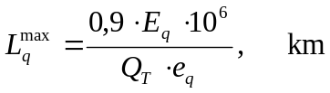 (1)
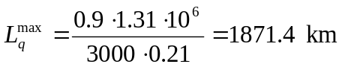
bu erda: 0,9 - qumdagi 10% qum qoldig'ini hisobga oladigan koeffitsient
lokomotiv bunkeri;
Е_{q} - qum bunkerining taxminiy quvvati, m³. Е_{q}=1,31 m³;
e_{q} - - maksimal qum iste'moli darajasi, 1 million tkm uchun m³ yalpi e_{q}=0,21 m³/10⁶ tkm
Q_{T} - yuk poyezdining massasi (sostav), t (topshiriq bilan belgilangan - Q_{T} = 3000 t

Yoqilgʻi ta'minoti punktlari ("yoqilgʻi yelkasi") orasidagi teplovozlarning maksimal masofasi formula boʻyicha aniqlanadi:

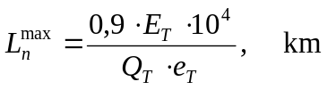 (2)

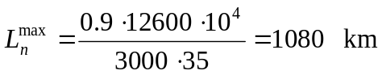
bunda
0,9 - lokomotiv yonilgʻi baklaridagi 10% dizel yoqilgʻisi qoldigʻini hisobga olgan holda koeffitsient;
Q_{Т} = 12600 lokomotiv yonilgʻi baklarining umumiy sigʻimi, kg;
е_{Т} - toʻliq hajmdagi dizel yoqilgʻisining iste'mol darajasi, kg / 35 tkm yalpi (topshiriq bilan belgilanadi).
Jadvalda. 1.2-rasmda lokomotiv qum qutilarining sigʻimlari (E_{q}) va teplovozlarda dizel yoqilgʻisi ta'minoti (Q_{T}) koʻrsatilgan.
Tegishli texnik xizmat ko'rsatish TXK-2 o'rtasidagi lokomotivlarning yurishi quyidagi formula bo'yicha aniqlanadi:
(3)
Bu yerda
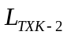-48 ga texnik xizmat koʻrsatish oraligʻida 2021 yil 12 apreldagi 361-N- son buyrugʻi bilan belgilangan vaqt standarti.
a_{w}, b_{w} – asosiy va teskari depo yoʻllarida mos ravishda lokomotivlarning turish vaqti: teplovoz uchun - a_{w} = 2,5 soat, b_{w} = 1,5 soat; elektrovoz uchun - a_{w}=2,04 h, b_{w}=1,3 soat
V_{uch} =0,8∙V_{tex} – 0.8*40=32 oʻrtacha mahalliy tezlik, km/soat; V_{tex} -40 ish boʻyicha oʻrnatiladi.
Yoʻlovchi lokomotivlari tomonidan qum iste'molining maksimal koʻrsatkichlari 1 mln. tkm yalpi
1.1-jadval
Lokomotiv seriyasi | Yoʻl profilining turlari | Poyezd massasi, t.
Lokomotiv seriyasi | Yoʻl profilining turlari | 2500 | 3000 | 3500 | 4000 | 4500 | 5000 | 5500 | 6000
ВЛ60К | I. | 0,46 | 0,43 | 0,39 | 0,38 | 0,37 | 0,35 | 0,33 | 0,33
ВЛ60К | II. | 0,50 | 0,47 | 0,44 | 0,43 | 0,41 | 0,40 | 0,39 | 0,38
ВЛ60К | III. | 0,75 | 0,71 | 0,68 | 0,65 | 0,63 | - | - | -
ВЛ80С | I. | 0,39 | 0,35 | 0,32 | 0,30 | 0,30 | 0,30 | 0,30 | 0,30
ВЛ80С | II. | 0,45 | 0,42 | 0,38 | 0,36 | 0,35 | 0,35 | 0,35 | 0,35
ВЛ80С | III. | 0,63 | 0,58 | 0,54 | 0,50 | 0,48 | 0,46 | 0,44 | 0,42
2ТЭ10Л,В,М | I. | 0,19 | 0,21 | 0,22 | 0,24 | 0,24 | 0,24 | 0,24 | 0,24
2ТЭ10Л,В,М | II. | 0,22 | 0,24 | 0,26 | 0,27 | 0,27 | 0,27 | 0,27 | 0,27
2ТЭ10Л,В,М | III. | 0,26 | 0,27 | 0,28 | 0,29 | 0,30 | 0,30 | 0,31 | -
UzTE16M2  2ТЭ116 | I. | 0,18 | 0,20 | 0,21 | 0,23 | 0,23 | 0,23 | 0,23 | 0,23
UzTE16M2  2ТЭ116 | II. | 0,21 | 0,23 | 0,25 | 0,26 | 0,26 | 0,26 | 0,26 | 0,26
UzTE16M2  2ТЭ116 | III. | 0,25 | 0,26 | 0,27 | 0,28 | 0,29 | 0,29 | 0,29 | -

Eslatma: Qumning maksimal iste'moli stavkalari teplovozlar va elektrovozlarni qum bilan ta'minlash uchun jihozlash moslamalarini joylashtirishni hisoblash uchun ishlatiladi.
Yoʻlovchi lokomotivlarining qum qutisi bunker sigʻimi va teplovozlardagi dizel yoqilgʻisi zaxirasi
1.2-jadval
Teplovoz |  |  | Elektrovoz
Seriya | Tuproq hajmi,  Е_{n}, m³ | Yoqilgʻi zapasi Е_{T},kg | Seriya | Tuproq hajmi,  Е_{n}, m³
UzTE16M2 2ТЭ10В 2ТЭ10М | 1,31 | 2x6300  (12600) | 2ВЛ60К ВЛ60К | 1,31  0,655
UzTE16M2  ЗТЭ10М | 1,90 | 3x6300  (18900) | 2ВЛ80 ВЛ80 | 2,56  1,28
2ТЭ116 | 1,70 | 2x7000  (14000) | 2ВЛ82М 2ВЛ85 | 2,50  2,95

Lokomotiv brigadalari uchun smena punktlarining joylashishi ularning I yoki II toifadagi uchastkalarda ishlash shartlaridan kelib chiqqan holda rejalashtirilgan.
I toifali uchastkada brigadaning ishlashi uchun maksimal ruxsat etilgan masofa. I toifali uchastkalarda lokomotivlarga aylanma deposida dam olishni ta'minlamasdan brigadalar xizmat koʻrsatadi. Bunday uchastkaning uzunligi (km da) formula bilan aniqlanadi:
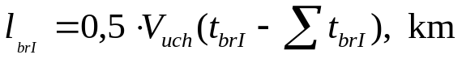 (4)
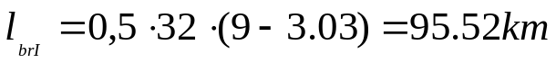
unda
t_{brI} - Lokomotiv brigadasining I toifadagi uchastkada 8 ... 9 soat davom etgan ishining uzluksiz davomiyligi vaqti;
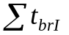- ekspluatatsiyaning boshlanish va oxirgi nuqtalarida brigada ishining umumiy yordamchi vaqti formula bilan aniqlanadi.

(5)

bunda
х=0.44, у=0.44 - tegishincha, brigadaning ish vaqti lokomotiv paydo boʻlgan paytdan boshlab boshqaruv postiga oʻtishi va boshqaruv postiga kelganidan boshlab asosiy depoda lokomotiv yetkazib berish tugaguniga qadar. 3-jadvalga muvofiq qabul qilinadi.
t₁ - brigadaning nazorat postidan poezd bilan jo'nashgacha bo'lgan vaqti. t₁=0,25...0,40 soat me’yorlar bo’yicha t₁=0,3 soat qabul qilamiz;
t₄ - brigadaning poezd bilan kelishidan nazorat postiga oʻtishgacha boʻlgan ish vaqti. t₄=0,l5...0,25soat me’yorlarga koʻra t₄=0,25soat qabul qilamiz.
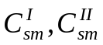- lokomotivni yetkazib berish va qabul qilish uchun smena punktida brigadaning ish vaqti. Jadvalga muvofiq qabul qilinadi.
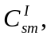=0.3
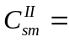0.3
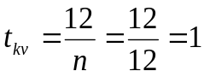- qaytish poyezdi uchun brigadani kutish vaqti, soat.;
n =12 aylanish uchastkasidagi juft poezdlar soni (topshiriq bilan belgilanadi).
1.3-jadval
Lokomotiv seriyasi | Asosiy va aylanma depolarning depo yoʻllarida (x, y), min (h) | Stansiya yoʻllarida ekipajning oʻzgarishi nuqtasi (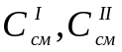), min (soat)
ЗТЭ10М | 24 мин (0,44) | 18 мин (0,3 s)
2ТЭ10Л(В,М) | 24 мин (0,44) | 18 мин (0,3s)
UzTE16M  2ТЭ116 | 24 мин (0,44) | 18 мин (0,3s)
ВЛ60, ВЛ80 | 20 мин (0,33ч) | 16 мин (0,27s)

II toifali uchastkada brigadaning ishi uchun maksimal ruxsat etilgan masofa.
II toifali uchastkada aylanma punktlarida brigadaga belgilangan muddatning (oldingi ish vaqtining kamida 50 foizi) dam olish beriladi.
Bunday uchastkaning uzunligi (km da) formula bilan aniqlanadi:
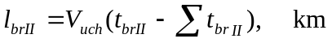 (6)
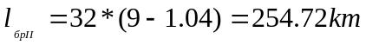
bunda
t_{брII} =9 II toifadagi uchastkada lokomotiv brigadasining uzluksiz ishlash vaqti 8 ... 9 soatni tashkil qiladi.
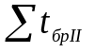- brigada ishining umumiy yordamchi vaqti sayohatning boshlanish va oxirgi nuqtalarida ifodadan aniqlanadi:
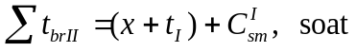 (7)
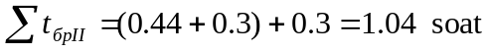
Lokomotivlar va lokomotiv brigadalari tomonidan uchastkalarga xizmat koʻrsatish sxemasining namunasi shaklda koʻrsatilgan 1- rasmda.
bu yerda: U-B va U-V uchastkalarida ko'rsatilgan jamoalar C lokomotiv ekipajlarini almashtirish punktlarida dam olishni ta'minlagan holda uzun brigada yelkasi bo'ylab ishlaydi.
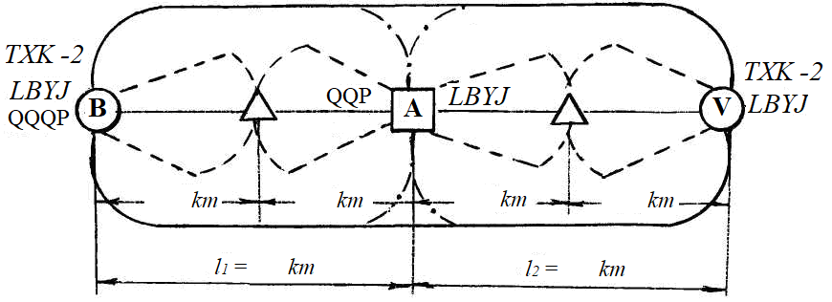
Rasm -1.1. “O’zbekiston” elektrovozlari va lokomotiv brigadalari bo'lgan A-B, A-V aylanma zonalariga xizmat ko'rsatishning qabul qilingan sxemasi:
- lokomotivning aylanma uchastkasidagi aylanmasi;
— • — • - ta’mirlash uchun asosiy depoga kiruvchi lokomotiv;
----------- - lokomotiv brigadalarining aylanmasi;

- A asosiy depo stansiyasi

- B, V aylanma depolari;

- lokomotiv ekipajlari uchun almashtirish nuqtasi;

TXK-2 - 2-hajmdagi texnik xizmat ko’rsatish; QQP - qum quyish punkti; QQQP – qo’shimcha qum quyish punkti; LBYJ -lokomotiv brigadasining yashash joyi.

1.2 Lokomotivlardan foydalanish koʻrsatkichlarini hisoblash
Lokomotivlarning umumiy yurishi (ΣMS_{umum}) chiziqli (ΣMS_{chiz}) va shartli (ΣMS_{sh}) yigʻindisidir. Shbunday qilib, tayinlangan lokomotivlarning umumiy yurishi formula boʻyicha aniqlanadi.
ΣMS_{umum}= ΣMS_{chiz}+ ΣMS_{sh}, km (8)
Berilgan deponing poezd lokomotivlarining chiziqli yurishi formulalar bilan aniqlanadi:
- kuniga  lok. km (9)
- yiliga MS_{yil} = 365∙MS_{sut} , lok. Km (10)
MS_{yil} = 365∙MS_{sut} =365∙8405.76=3068102.4
bunda
l_{брi} - lokomotiv brigadasi ish qismining i-ro uzunligi;
n_{i} - lokomotiv brigadalari ishining i-boʻlimidagi juft poezdlar soni n=12 (tayinlanganidek);
m=2 - qabul qilingan aylanma hududida lokomotiv brigadalari uchun ish joylari soni.
Aylanma uchastkasidagi transport ishi tkm bruttoda:
oʻrtacha yiliga - A_{yil} = Q_{br} ∙MS_{yil} (1+β), (11)
A_{yil} = 3000∙3068102.4∙(1+0.05)=9664522560
oʻrtacha kuniga - A_{sut} = Q_{br} ∙MS_{sut} (1+β), (12)
A_{sut} = 3000 ∙8405.76∙(1+0.05)=26478144
bbunda
Q_{br}- yoʻlovchi poyezdining ogʻirligi, yalpi tonna (topshiriq boʻyicha belgilangan)
β - β yoʻlovchi tashishda yordamchi yugurish koeffitsienti (surish, koʻp surish, bitta ergashish) 0 dan 10% gacha boʻlgan oraliqda olinadi. Qabul qilamiz b =5%.
1.3 Lokomotiv brigadalari tarkibini aniqlash
Lokomotiv brigadalarining strelka tarkibi amaldagi standartlar va formula boʻyicha ish hajmi bilan belgilanadi:
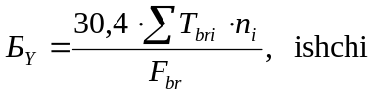 (13)
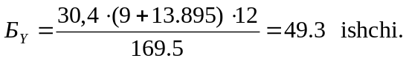
bbunda
30.4 - oydagi kunlarning oʻrtacha yillik soni;
Т_{bri} - bir aylanish uchun ish vaqti, h;
Т_{br1}=9
Т_{br2}=13.895
F_{br} - Bir lokomotiv brigadasi uchun yiliga ish vaqtining oʻrtacha oylik fondi, F_{br} = 169,5 soat.
Jamoaning bir burilish uchun ish vaqti uning tashkil etilishiga bogʻliq.
Shbunday qilib, I toifadagi boʻlimlarda u quyidagi elementlardan iborat:
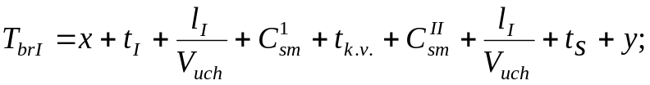 (14)
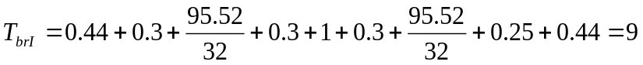
va II toifali boʻlimlar uchun
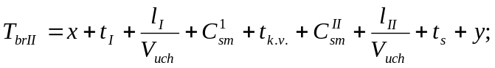 (15)
Lokomotiv brigadalarining roʻyxat shtatlari oʻrinbosarlik stavkasini bilgan holda (К_{alm}, yoʻq boʻlganlarni almashtirish uchun ishchilarni hisobga oladi) formula boʻyicha davomat tarkibidan kelib chiqqan holda aniqlanadi:
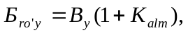 (16)
К_{alm} 0,12÷0,15 oraligʻida, ta’tilda, xizmat safarlarida, bemorlarda va hokazolarda jamoalarni almashtirishni hisobga olgan holda biz К_{alm} = 0,14 ni qabul qilamiz.

1.4 Lokomotiv brigadalarining ishlashi
Lokomotiv brigadalarining ish vaqtidan foydalanish samaradorligi ikki asosiy hisoblagich bilan baholanadi - bu lokomotiv brigadasining oʻrtacha soatlik unumdorligi mh va lokomotiv brigadasining oylik ishlab chiqarishi L_{брi}.
Lokomotiv brigadasining oʻrtacha soatlik unumdorligi tkm yalpi / soat:
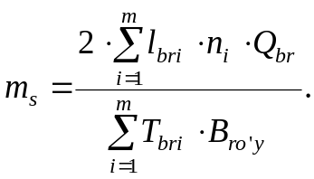 (17)
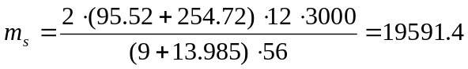 Lokomotiv brigadasining oylik ishlab chiqarishi km/oyda ifodalangan:
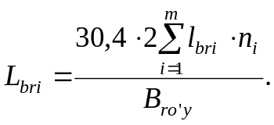 (18)
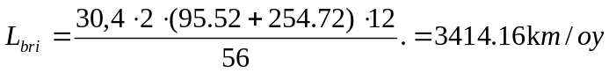

1.5 Lokomotivlarni ta’mirlash ni tashkil etish va lokomotiv deposining ta’mirlash joylarini loyihalash
Teplovozlarni yaxshi holatda saqlash, barqaror ishlashini ta’minlash va ulardan foydalanishda ishonchliligini oshirish uchun “Oʻzbekiston temir yoʻllari” davlat aksiyadorlik temir yo‘l kompaniyasi raisining 12.04.2021 361-N sonli buyrugʻi bilan. elektrovozlar va teplovozlarga rejali profilaktika va ta’mirlash ning quyidagi turlari belgilandi.
Texnik koʻrik TXK-1, TXK-2, TXK-3 texnik xizmat koʻrsatish - nosozliklar paydo boʻlishining oldini olish va lokomotivlarni sogʻlom va gigiyenik holatda saqlash, ularning uzluksiz ishlashi va harakat xavfsizligini ta'minlash, shuningdek, yoʻlovchilarning sayohat madaniyatini yuqori darajada ta'minlash.
Texnik koʻrik TXK-4 - harakat faol ravishda javob beradi prokatning optimal vositalarni saqlash uchun gʻildirak juftlarining shinalarini lokotivlar ostidan chiqarmasdan ushlab turish uchun.
Joriy ta'mir JT-1, TP-3 - alohida qismlarni, agregatlarni va agregatlarni qayta koʻrib chiqish, ta’mirlash va almashtirish, sozlash va sinovdan oʻtkazish, shuningdek qisman modernizatsiya qilish orqali tegishli kapital ta’mirlash davrlarida lokomotivlarning asosiy ishlashi va ishlashini tiklash.
Joriy ta’mir JT-1r - alohida qismlar, agregatlar va agregatlarni tekshirish, ta’mirlash va almashtirish yoʻli bilan teplovozlarning ishlashi va ishlashini tiklash, shuningdek, elektrovozlarning aravalari va korpusidagi yoriqlar mavjudligini kuzatish va yoʻq qilish uchun korpusni koʻtarish; alohida eskirgan komponentlar va qismlarni almashtiring va ularni modernizatsiya qiling.
Joriy ta’mir JT-4 - elektrovozlar uchun - eskirgan komponentlar va qismlarni ta’mirlash va almashtirish, ularni modernizatsiya qilish orqali ish faoliyatini tiklash.
JT-1r, JT-4 joriy ta’mirlash ning qoʻshimcha turlari joriy etilishi, kapital ta’mirlash muddatlari normalarining oʻzgarishi munosabati bilan TR-2 elektr harakatlanuvchi tarkibini joriy ta’mirlash bekor qilindi.
Kapital ta’mir KR-1 eskirgan va shikastlangan qismlarni, butlovchi qismlarni va qismlarni almashtirish, ta’mirlash va modernizatsiya qilish orqali ekspluatatsiya xususiyatlarini, xizmat koʻrsatish va kapital ta’mirlash muddatini (xizmat muddatini) tiklash.
Kapital ta’mir KR-2 - ekspluatatsiya xususiyatlarini, xizmat koʻrsatishga yaroqliligini va toʻliq ta’mirlash muddatini (xizmat muddatini) tiklash, shuningdek, barcha agregatlar, agregatlar va qismlarni, shu jumladan asosiylarini modernizatsiya qilish, yangi simlar, kabellar va motor resurslari tugagan uskunalar bilan toʻliq almashtirish. (dangasa roʻyxatni oʻrnatish orqali).
TXK-1 ga texnik xizmat koʻrsatish lokomotiv brigadalari tomonidan lokomotivlardan foydalanish boʻlimi boshligʻi tomonidan tasdiqlangan, namunaviy qoidalar va koʻrsatmalar asosida ishlab chiqilgan ishlar roʻyxatiga muvofiq amalga oshiriladi.
TXK-2 poezd lokomotivlariga texnik xizmat koʻrsatish zarur jihozlar, asboblar bilan jihozlangan hamda ehtiyot qismlar va materiallarning texnologik ta'minoti bilan ta'minlangan yuqori malakali slesarlar bilan ta'minlangan texnik xizmat koʻrsatish punktlarida amalga oshiriladi.
TXK-3 va TXK-4 ga texnik xizmat koʻrsatish, JT-1, JT-1r, JT-3va JT-4 teplovozlariga joriy ta’mirlash ishlari uy deposida yaxlit va ixtisoslashtirilgan guruhlar tomonidan amalga oshiriladi. Depoda zarur ta’mirlash bazasi mavjud boʻlmagan taqdirda, JT-3teplovozlari va elektrovozlarini joriy ta’mirlash yoʻlning boshqa (ixtisoslashtirilgan) depolarida amalga oshiriladi. Oʻzbekiston Respublikasi teplovozlari uchun – Qoʻqon, Andijon va Oʻzbekiston depolarida, “Oʻztemiryoʻlmashta’mir” ishlab chiqarish birlashmasida.
KP-1 va KP-2 teplovozlarini kapital ta’mirlash ixtisoslashtirilgan lokomotiv ta’mirlash zavodlarida amalga oshiriladi. “Oʻztemiryoʻlmashta’mir” ishlab chiqarish birlashmasidagi Oʻzbekiston Respublikasi lokomotivlari uchun.
2021-yil 12-apreldagi 361-N-son buyrugʻi bilan belgilangan teplovoz va elektrovozlarga texnik xizmat koʻrsatish va ta’mirlash muddati normalari Jadvalda keltirilgan. Jadval 1.5.
“Oʻzbekiston temir yoʻllari AJ lokomotiv deposida teplovozlar, elektrovozlar va elektropoyezdlarga texnik xizmat koʻrsatish, joriy va kapital ta’mirlash oʻrtasidagi masofa va ishlarning davomiyligi normalari
1.4-jadval
Lokomotiv seriyasi | ta’mirlash oraligʻi (koʻp emas)
Lokomotiv seriyasi | TXK-2, soat | ТО-3, sutka | Joriy ta’mir(ming km) |  |  |  | Kapital ta’mir (ming km)
Lokomotiv seriyasi | TXK-2, soat | ТО-3, sutka | ТР-1 | ТР-1р | ТР-3 | ТР-4 | КР-1 | КР-2
1 | 2 | 3 | 4 | 5 | 6 | 7 | 8 | 9
1. Тепловозы грузовые и пассажирские
ЗТЭ10М/2ТЭ10М , 2ТЭ116(ЮК) | 48 | 17 | 30  м,км | 150  м,км | 300 м,км | - | 600  м,км | 1 200  м,км
ЗТЭ10М/2ТЭ10М(юк ва юловчи) | 48 | 17 | 30  м,км | 150  м,км | 300 м,км | - | 600  м,км | 1 200  м,км
2. Тепловозы маневровые
ТЭМ2 (24 ч.  12ч.) | 7сут. | 25  50 | 6 oy. 12 oy. | -  - | 2.5 yil | -  - | 7,5 yil 15 yil | 15 yil
ЧМЭ3 (24 ч.  12 ч.) | 7сут. | 25  50 | 6 oy. 12 oy | -  - | 2.5yil | -  - | 7,5 yil 15 yil | 15 yil
3. Электровозы грузовые и пассажирские
2ВЛ60к | 72 | 15 | 30 Sut. | 60 Sut. | 24 oy. | 400 | 600/  6 yil | 2100/ 12 yil
3ВЛ80с | 72 | 20 | 40 Sut. | 80 Sut. | 24 oy | 720 | 800/  6 yil | 2400/ 12 yil
ВЛ60к | 7 | - | 30 Sut. |  | 24 oy. | 400 | 600/  6 yil | 2100/ 12 yil
ВЛ80с | 72 | 15 | 30 Sut. | 60 Sut. | 24 oy. | 720 | 800/  6 yil | 2400/ 12 yil
.
.
Eslatma: JT-4 teplovozlarini joriy ta’mirlash lokomotivlarni ishlatish boʻlimi boshligʻi tomonidan tasdiqlangan rejaga muvofiq amalga oshirilishi kerak * TXK-3 elektrovozlari uzoq vaqt toʻxtab turish chastotasiga mos keladi.
Teplovozlar, elektrovozlar va elektropoezdlarni kapital ta’mirlash davrlari va texnik
xizmat koʻrsatish va ta’mirlash davomiyligi oʻrtasidagi me'yorlar
1.5-jadval
Lokomotiv seriyasi | Davomiylik
Lokomotiv seriyasi | Texnik xizmat koʻrsatish |  | Joriy ta’mir (ming km) |  |  |  |  | Kapital ta’mir
Lokomotiv seriyasi | TXK-2 soat. | ТО-3 soat.. | ТР-1 soat.. | ТР-1р soat.. | ТР-3 sut. | ТР-4 sut. |  | КР-1 sut. | КР-2  sut.
1 | 2 | 3 | 4 | 5 | б | 7 |  | 8 | 9
1. Yuk va yoʻlovchi teplovozlari
3ТЭ10М | 3 | 21 | 60 | 6 sut. | 12 | - | 22 |  | 24
2ТЭ10М | 2 | 14 | 50 | 4 sut. | 8 | - | 18 |  | 20
2. Manyovr teplovozlari
ТЭМ2 | 1 | 8 | 20 | - | 8 | - | 12 |  | 16
ЧМЭЗ | 1 | 8 | 20 | - | 8 | - | 12 |  | 16
3. Yoʻlovchi va yoʻlovchi elektrovozlari
2ВЛ60к | 2 | 12 | 48 | 72soat | 8 | 10 | 15 |  | 17
ЗВЛ80с | 3 | 14 | 28 | 38soat | 9 | 10 | 21 |  | 24
ВЛ60к | 2 | 8 | 22 | 32soat | 5 | 6 | 15 |  | 17
ВЛ80с | 2 | 8 | 18 | 28soat | 5 | 5 | 15 |  | 18

1.6 Lokomotivni ta’mirlash dasturini hisoblash
TXK-3 poezd lokomotivlarini ta’mirlash dasturini (yillik va oylik) va texnik xizmat koʻrsatishni aniqlash uchun yillik masofani va kapital ta’mirlash ishlari normalarini bilish kerak. Hisoblash natijalari jadval shaklida taqdim etilishi kerak.
Poyezd lokomotivlari uchun yillik dasturni quyidagi formulalar bilan aniqlash mumkin (lokomotiv/g)
Kapital ta’mir KT-2 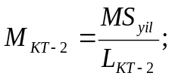 , (19)
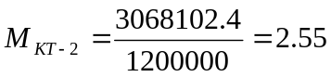
KT-1ni kapital ta’mirlash 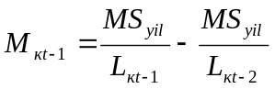
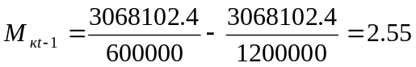
Joriy ta’mir JT-3- 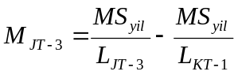 (20)
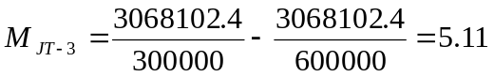
Joriy ta’,ir JT-1 - 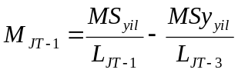 (21)
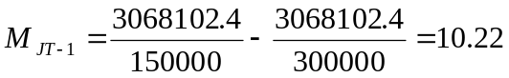
Texnik xizmat ko‘rsatish TXK-3- 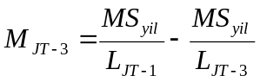 (22)
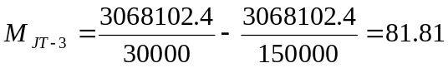
Yuqoridagi formulalarda (19÷22)
MS_{yil} – depo poyezdi lokomotivlarining yillik yurishi, kmss

L_{JT-1}, L_{TXK-3} - tegishli ta’mirlash va texnik xizmat koʻrsatish turlari oʻrtasidagi poezd lokomotivlarining yurish normalari (4-jadvalga qarang), km.
ta’mirlash ning asosiy turlari uchun hisob-kitob ikkinchi kasrgacha, TXK-3 va JT-1 uchun esa butun birliklarda amalga oshiriladi. Yillik dasturdan kelib chiqib, har oylik ta’mirlash va texnik xizmat koʻrsatish dasturi rejalashtirilgan. Hisoblash ma'lumotlari jadvalda jamlangan. 6.

1.7 Lokomotiv ta’mirlash jabhasini hisoblash
Rejali ta’mirlash ning barcha turlarida (kun davomida) bir vaqtning oʻzida lokomotivlarning umumiy soni formula boʻyicha aniqlanadi:
, (24)
bunda
f - tegishli turdagi ta’mirlash va texnik xizmat koʻrsatish - ta’mirlash frontida (mahalliy - kunlarda) lokomotivlarning oʻrtacha kunlik soni.
Lokomotivlarning ta’mirlash old qismini hisoblash ikkinchi kasr aniqligi bilan harakat turiga, ta’mirlash turiga va lokomotiv seriyasiga qarab quyidagi formula boʻyicha alohida amalga oshiriladi:
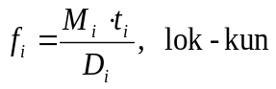 (25)
t _{KT-2} =20 D _{KT-2} =365 f _{KT-2} = 0.14
t _{KT-1} =18 D _{KT-1} =365 f _{KT-1} = 0.13
t _{JT-3} =8 D _{JT-3} =253 f _{JT-3} = 0.16
t _{JT-1} =50 D _{JT-1} =8760 f _{JT-1} = 0.05
t _{TXK-3} =14 D _{TXK-3} =8760 f _{TXK-3} = 0.13
∑ f = 0.61
bunda
М_{i} - i-turdagi ta’mirlash ning yillik dasturi, lok/yil;
t_{i} - ta’mirlash oson, kunlar; oson parvarishlash, h;
D_{i} - deponing i- ta’mirlash ustaxonasi yilidagi ish kunlari yoki zavodda ta’mirlash ishlari olib boriladigan kalendar kunlar soni. TXK-3 ga texnik xizmat koʻrsatish va JT-1ga texnik xizmat koʻrsatish har kuni kechayu kunduz ish bilan amalga oshiriladi,
D_{JT-1}, D_{TXK-3} = 365X24 = 8760 soat.

1.8 Depodagi asosiy ta’mirlash joylari (stendlar) sonini aniqlash

Teplovozlarga texnik xizmat koʻrsatish va joriy ta’mirlash uchun asosiy lokomotiv depolarida ta’mirlash joylari (stendlari) boʻlishi kerak, ularning kerakli soni lokomotivlarni ta’mirlash ning in-line usuli bilan ishlab chiqarish liniyasidagi pozitsiyalar soniga mos keladi.
Statsionar ta’mirlash usuli bilan depoda kerakli miqdordagi ta’mirlash joylari yillik dasturga va lokomotivning holatiga qarab belgilanadi.
JT-3 pozitsiyalari soni
JT-3hajmida yoʻlovchi lokomotivlarini ta’mirlash boʻyicha ishlab chiqarish liniyasini yaratish uchun 254 ta uchastkadan iborat yillik dastur talab qilinadi. Shuning uchun ixtisoslashtirilgan deponi belgilangan ta’mirlash dasturini ta'minlash uchun etishmayotgan lokomotivlar boshqa depolardan jalb qilinadi.
JT-3 pozitsiyalari soni (1 lokomotiv qismi uchun har bir stend)
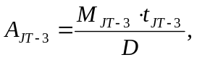 (26)
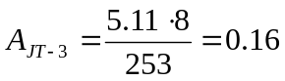
bunda
М_{JT-3} - yillik dastur JT-3(boʻlimlarda);
t_{JT-3} - JT-3ishlab chiqarish vaqtida pozitsiyada toʻxtash vaqti, kun;
D - bir yildagi ish kunlari soni.
JT-1 pozitsiyalari soni
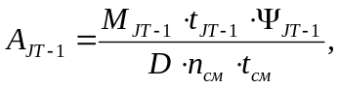 (27)
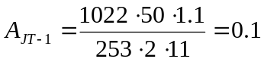

TXK-3 pozitsiyalari soni
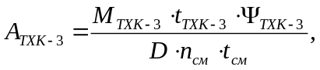 (28)
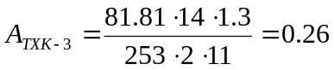
bunda
М_{JT-1}, М_{TXK-3} - mos ravishda JT-1 va TXK-3 lokomotivlari uchun yillik dastur;
t_{JT-1}, t_{TXK-3} - JT-1, TXK-3 ishlab chiqarish vaqtida pozitsiyada toʻxtab turish vaqti, h
Ψ_{JT-1},Ψ_{TXK-3} - JT-1 va TXK-3 ga lokomotivlarning notekis kelishini hisobga olgan holda koeffitsient (1,1 va 1,3 qabul qilinadi);
n_{см} - kuniga ish smenalari soni (2 smena qabul qilinadi;
t_{cм} - ish smenasining davomiyligi (taxmin qilingan 11 soat).
TXK-2 pozitsiyalari soni - deponing tortish hududida
Lokomotivlarni ishlatishning halqa usuli bilan TXK-2 ga texnik xizmat koʻrsatish odatda aylanish qismida amalga oshirilmaydi.
Aylanma uchastkada lokomotivlarni yelkali ishlatish usuli bilan TXK-2 ga texnik xizmat koʻrsatish asosan asosiy depoga ulashgan ikkita yelkada amalga oshiriladi.
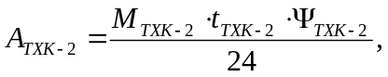 (29)
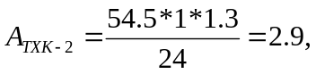
bunda
М_{TXK-2} - kbundalik ishlab chiqarish dasturi TXK-2, lokomotivlar;
t_{TXK-2} - TXK-2 ishlab chiqarish vaqtida pozitsiyada toʻxtab turish vaqti, soat;
Ψ_{TXK-2}- TXK-2 ga lokomotivlarning notekis kelishini hisobga olgan holda koeffitsient (1,3 qabul qilinadi).
Конец формы

1.9 Lokomotiv depolarini ta’mirlash uchastkalarini loyihalash
Lokomotiv depolarini ta’mirlash uchastkalarini loyihalashda quyidagi asosiy talablarni hisobga olish kerak:
- kosmik rejalashtirish qarorlarini birlashtirish, depo uchastkalarining maydonlari deponing ixtisoslashuviga va ta’mirlash dasturining hajmiga bogʻliq va standartlarga muvofiq boʻlishi kerak va uchastkalarning balandligi olinadi. kran uskunalarini hisobga olgan holda texnologik va sanitariya talablari asosida;
- lokomotivlarni, ularning agregatlari, agregatlari va qismlarini ta’mirlash ning texnologik jarayonlarini amalga oshirilishini ta'minlash, ishlab chiqarish oqimi printsipidan maksimal darajada foydalanish;
- ustaxonalar, uchastkalar va boʻlimlarni koʻtarilgan agregat yoki yigʻishning maksimal massasidan kelib chiqqan holda koʻtarish uskunalari bilan ta'minlash;
- agregatlar, agregatlar va lokomotiv qismlarini tashish yoʻnalishlarini maksimal darajada qisqartirish;
- yongʻin xavfsizligi, mehnatni muhofaza qilish, xavfsizlik va ishlab chiqarish sanitariyasi talablariga rioya qilish;
- siqilgan havo va bug 'liniyalarining eng qisqa uzunligi;
- ijtimoiy va maishiy binolarni standartlarga muvofiq bir xilda joylashtirish (hojatxonalar, yuvinish xonalari, shaxsiy gigiena xonalari);
- depoda issiq oʻtish yoʻli bilan asosiy ustaxonalarga ulangan maxsus sanitariya inshootlarining mavjudligi (bitta ish haqi hisobiga 1,25-1,50 m2 barcha qulaylik binolari);
- hisob-kitoblarda ishchilar va xizmatchilarning umumiy sonidan 18÷20 ayollarni oling;
- texnik mashgʻulotlar va ta’mirlash guruhlari yigʻilishlari, ustalar kabinetlari, qabulxonalar uchun maxsus binolarning mavjudligi;
- deponi uzoq muddatli rivojlantirish imkoniyati;
- standart dizayn echimlaridan maksimal darajada foydalanish.
2. Dizel dvigatellari va aravalarni ta’mirlash JT-3uchastkasida joylashtiriladi.
3. Numeratorda - bitta lokomotivni oʻrnatishda ma'lumotlar, ikkita maxrajda
Lokomotiv depolari ta’mirlash uchastkalari binolarining oʻlchamlari
1.6-jadval
ta’mirlash joyi (цех) | Yoʻllar soni | Длина, м |  | Kengligi (м) | Balandligi(м) | Devordan ekstremal yoʻlning oʻqiga va treklararo oʻlchamlar, м | Kranning qabul qilingan yoʻlovchi koʻtarish qobiliyati, т
ta’mirlash joyi (цех) | Yoʻllar soni | Bir seksiyali lokomotivlar ВЛ60К | Ikki seksiyali lokomotivlar 2ВЛ60К, 2ВЛ80С, 2ТЭ10М, 2ТЭ10В, 2ТЭ10Л, 2ТЭ116
JT3 | 2 | 108  108 | 108  108 | 30 | 12,6 | 6+7,5+7,5+9 | 30/5
JT1 va JT-1r | 3 | 30  48 | 48  84 | 24 | 10,8 | 5+7+7+5 | 5
TXK-3 | 3 | 30  48 | 48  84 | 24 | 10,8 | 5+7+7+5 | 5
Yagona aylanish va burilishlar soni. roll-out holda juftliklar | 3 | 48  72 | 72  84 | 24 | 10,8 | 5+7+7+5 | 10
TXK-2 va ekipirovka | 3 | 30  48 | 48  84 | 24 | 7,2 | 6+6+6+6 | -

Lokomotiv deposidagi ishlab chiqarish binolarining maydoni, m²
1.7-jadval
Saytlar, boʻlimlar va binolarning nomi |  | Oʻzgaruvchan tok elektrovoz deposi JT-3bilan | Teplovoz deposi JT-3bilan
TED demontaj maydoni |  | 180 | 180
Ostovlarni remontlash |  | 60 | 60
Propitkagacha yakor remonti |  | 110 | 110
Propitkadan keyin yakor remonti |  | 150 | 150
Shit podshipniklari remonti |  | 85 | 85
Katyushka remonti |  | 30 | 30
TEDni yigʻish |  | 110 | 110
Yordamchi mashinalar remonti |  | 85 | 85
Umumiy |  | 810 | 810
20% yoʻllari va saqlash joylari |  | 162 | 162
Elek.mash. boʻlimi umumiysi |  | 972 | 972
Elek.mash. sinov stansiyasi |  | 200 | 200
Propit. quritish boʻlimi |  | 144 | 144
Transformatolar remonti boʻlimi |  | 288 | -
Trasnformator maslasi tozalash boʻlimi |  | 36 | -
Sinov uchastkasi |  | 72 | -
Elektroapparat remonti boʻlimi |  | 280 | 121
Elektron elektroapparatlar remonti boʻlimi |  | 100 | -
Yarim simli ta’mirlash maydoni. rektifikatorlar |  | 56 | -
Pantograf uchastkasi |  | 81 | -
Akkumulyator boʻlimi: kislotali, |  | 100 | 133
ishqorli |  | 129 | 202
Mexanik boʻlim |  | 279 | 273
Chilangar tayyorlov boʻlimi |  | 150 | 150
Temirchilik boʻlimi |  | 138 | 180
Issiqlik boʻlimi |  | 60 | 60
Toʻkish boʻlimi |  | 77 | -
Payvandlash boʻlimi |  | 108 | 108
Galvanik boʻlim |  | 160 | 146
Duradgorlik boʻlimi |  | 50 | 42
Integratsiyalashgan brigadalar ustaxonasi |  | 130 | 130
Dizel uchastkasi |  | - | 749
Saqlash joyi |  | - | 143
Umumiy |  | - | 892
Dizel-agregat uchastkasi |  | - | 502
Saqlash joyi |  | - | 100
Umumiy |  | - | 602
Yoqilgʻi apparaturasi ta’mirlash boʻlimi |  | - | 164
Filtrlash boʻlimi |  | - | 100
Seksiya xolodilniklari ta’mirlash boʻlimi |  | - | 143
Arava ta’mirlash uchastkasi |  | 830 | 830
KMB tamirlash uchastkasi |  | 336 | 336
Gʻildirak uchastkasi ta’mirlash uchastkasi |  | 652 | 652
Rolikli boʻlimi | 52 |  | 54
Avtotormoz boʻlimi | 76 |  | 72
Kompressor ta’mirlash boʻlimi | 70 |  | 70
Tezlikoʻlchagich va KIPta’mirlash boʻlimi | 72 |  | 72
Dep. rem boʻyicha. elektr oʻlchash texnika | 36 |  | 36
Dep. rem boʻyicha. avtostop va radioaloqa | 72 |  | 72
Polimerlash boʻlimi | 155 |  | 155
Malyarlash uchastkasi | 15 |  | 15
Yuvish boʻlimi: MMD12 | 190 |  | 190
MMD6 | 59 |  | 59
Depo laboratosiyasi | 109 |  | 109
Bosh mexanik ustaxonasi | 100 |  | 120
Eksprementlash boʻlimi | 30 |  | 30
Asbobsozlik boʻlimi | 174 |  | 120
Shu jumladan tarqatish vositasi | 46 |  | 46
Xoʻjalik boʻlimi. (Qurilish sexi) | 88 |  | 92
Depo ombori | 650 |  | 750
Dep. elektr avtomobillar va elektr yoʻlovchi koʻtaruvchilarga muntazam texnik xizmat koʻrsatish | 54 |  | 54
Kompressor boʻlimi | 60 |  | 130
Suv tayyorlash boʻlimi | - |  | 35
Oʻt oʻchirgichni zaryadlash uchastkasi | 36 |  | 36

Ijtimoiy ob’ektlarning hududlari
1.8-jadval
Binolarning nomi | Izmeritel | Maydon normasi, м² | Eslatma
Garderob | 1 ishlab chiqarish ishchisi | 0,5 | -
Dush | 1 kabina | 1,7 | Bir dush ekrani:  7 erkak va 6 ayol
Kiyim almashtirish xonasi erkaklar | Kabina | 0,64 | -
ayollar | Kabina | 0,70 | -
Yuvinish krani erkaklar | 1 kran | 1,0 | 1 kran 10 kishiga
Yunishin krani ayollar | 1 kran | 0,9 | 1 kran 9 kishiga
Hojatxona erkaklar | 1san. buyum | 2,8 | 1 ta san buyum 15 kishiga
Туалет женский | 1 сан. прибор | 2,2 | 1 ta san buyum 15 kishiga
Gigiyena xonasi | Xona | 6,0 | Ayollar soni 100 kishigacha
Ovqatlanish xonasi | 1 tashrif buyuruvchi | 1,0 | -
Tibbiyot punkti | Xona | 100 | 300 dan ortiq ishchi bilan
Yigʻilish xonasi | 1 tashrif buyuruvchi | 0,9 | Smenadagilardan 30%ga koʻproq

1.2.5 Ishlab chiqarish ishchi kuchini hisoblash
Lokomotivlarga texnik xizmat koʻrsatish va joriy ta’mirlash uchun zarur boʻlgan ishchi kuchiga boʻlgan ehtiyoj ta’mirlash dasturiga va texnik xizmat koʻrsatish va joriy ta’mirlash birligiga mehnat xarajatlariga muvofiq hisoblanadi. Bbunda boshqa depolardan joʻnatilgan lokomotivlarni ta’mirlash ham hisobga olinadi.
Lokomotivlarga texnik xizmat koʻrsatish va joriy ta’mirlash da ishlaydigan ishchilarning davomat tarkibi formula boʻyicha aniqlanadi:
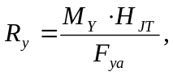 ishchi. (30)
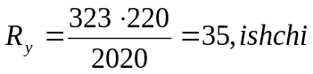
bunda
М_{Y} - lokomotiv ta’mirlash ning yillik dasturi ( ta’mirlash turlari va seriyalari boʻyicha).
Н_{JT} - Teplovozlarga texnik xizmat koʻrsatish va joriy ta’mirlash birligi uchun mehnat zichligi me'yorlari (9-jadval).
F_{ya} - ta’mirlash ishchilarining ish vaqtining yillik fondi
Ishchilarning roʻyxati formula boʻyicha aniqlanadi:
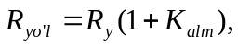 ishchi. (31)

bunda
К_{alm} - yoʻq ishchilar (ta'til, kasal) uchun almashtirish stavkasi 0,08 - 0,10 oraligʻida. Biz K_{alm} = 0,10 ni qabul qilamiz.
Teplovozlarga texnik xizmat koʻrsatish va joriy ta’mirlash ning mehnat zichligi, odam-soat
1.9-jadval
Lokomotiv seriyasi | Remont turi va texnik xizmat koʻrsatish
Lokomotiv seriyasi | JT-3 | JT-1 | ТXK-3
Elektrovozlar |  |  | -
ВЛ60К | 2700-3000 | 360-400 | -
2ВЛ60К | 5400-6000 | 720-800 | -
2ВЛ80К | 4000-4300 | 760-780 | -
2ВЛ80Т;2ВЛ80С;2ВЛ80Р | 4100-4450 | 780-800 | -
Teplovozlar (bir seksiya)
2ТЭ10М, ЗТЭ10М | 2900-3100 | 400-430 | 200-220
2ТЭ116 | 3600-3800 | 420-450 | 210-225
ТЭМ2 | 1300-1500 | 210-240 | 130-150
ЧМЭЗ | 1700-1900 | 240-270 | 130-150
ta’mirlash ishchilarining ish vaqtining yillik fondi
1.10-jadval
Boʻlim va uchastkalardagi ishchilar | Davomiylik |  | Ish vaqtining yillik fondi, soat.
Boʻlim va uchastkalardagi ishchilar | Ish haftasi, soat. | Dam olish, kunlar
Boʻlim va uchastkalardagi ishchilar | Ish haftasi, soat. | Dam olish, kunlar | maxfiy | roʻyxat boʻyicha
Sovuq | 40 | 24 | 2020 | 1790
Issiq | 40 | 30 | 2010 | 1770
zararli | 35 | 30 | 1780 | 1560

